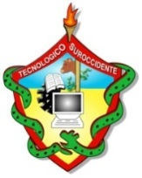
INSTITUTO TECNOLÓGICO DEL SUROCCIDENTE
FINCA CHOJOJÁ, MAZATENANGO, SUCHITEPÉQUEZ

QUINTO BACHILLERATO EN COMPUTACIÓN
LABORATORIO II
WALDIR JOSÉ CASTILLO MOTA

100

SEGUNDO LABORATORIO

ALUMNO (A) Dulce Jimena Flores Arévalo FECHA: 2-06-2022
I Serie. (Responder). Valor 20 pts.
Instrucciones: Defina los siguientes términos en redes.

- IP
IP es un número que identifica de forma única a una interfaz en red de cualquier dispositivo conectado a ella

- TCP/IP
Permite la administración de datos que vienen del nivel más bajo del modelo, o van hacia él.

- OSI
Modelo de interconexión de sistemas abiertos

- LAN
Local Area Network

- RIP

Protocolo de información de enrutamiento

- TCP
Es el protocolo de control de transmisión

- UDP
Protocolo de datagramas

- OSPF
Es el protocolo de direccionamiento de tipo conexión-Estado

- Tipos de configuración de cables de red
Cable tipo A y tipo B

- Octeto
Es la ley de las direcciones IP con respecto a los binarios.
II Serie. (Dibujos). Valor 40 pts.
Instrucciones: A continuación, se le presenta una serie de problemas que deberá resolver mediante dibujos realizados por el estudiante.

- Crear una topología de red de tipo Árbol y explique que direcciones otorgará a los Router y Host.
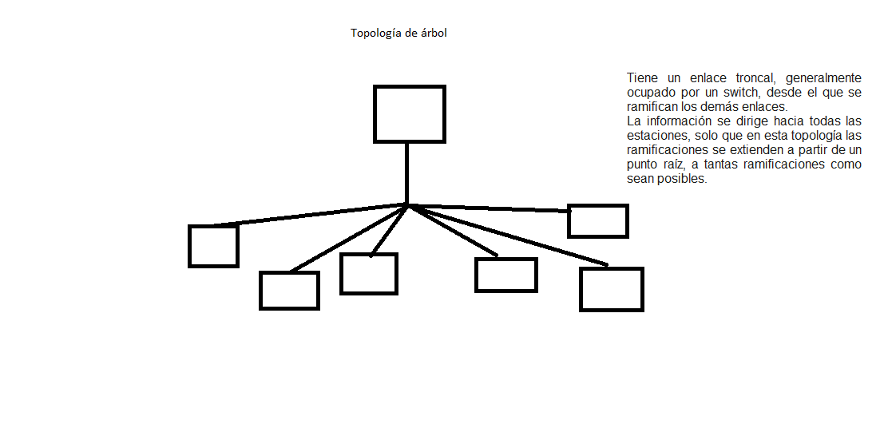
- Crear una topología de red de tipo Mixta y explique que direcciones otorgará a los Router y Host.
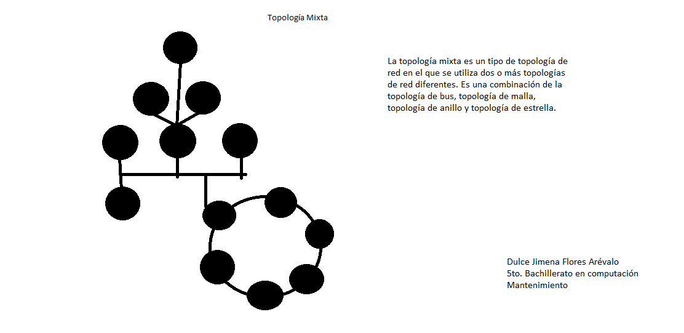
- Crear una topología de red de tipo totalmente conexa y explique que direcciones que otorgará a los Router y Host.
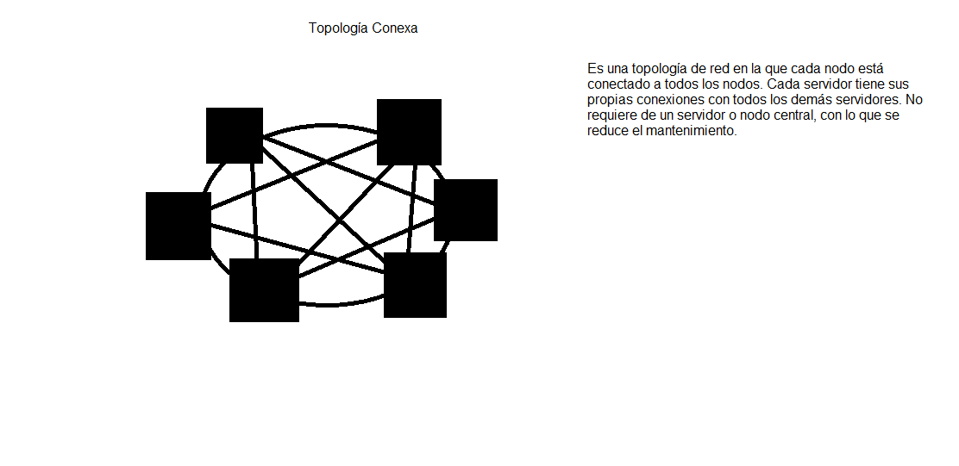

- Crear una topología de red tipo Mixta donde explique todas las capas del modelo OSI y cómo funciona en dicha topología.
- Capa Física: incluye los dispositivos físicos que participan en la transferencia de datos, como los cables.
- Capa de enlace de datos: Facilita la transferencia de datos entre dos dispositivos ubicados en una misma red.
- Capa de Red: Facilita la transferencia de datos entre dos dispositivos ubicados en una misma red.
- Capa de transporte: es la responsable de las comunicaciones de extremo a extremo entre dos dispositivos
- Capa de sesión: es la responsable de la apertura y cierre de comunicaciones entre dos dispositivos.
- Capa de presentación: responsable de preparar los datos para que los puedat usar la capa de aplicación.
- Capa de aplicación: es la encargada de gestionar la información del cliente.
- Crear una topología de red donde conecte LAN, WAN y MAN con 5 servicios.

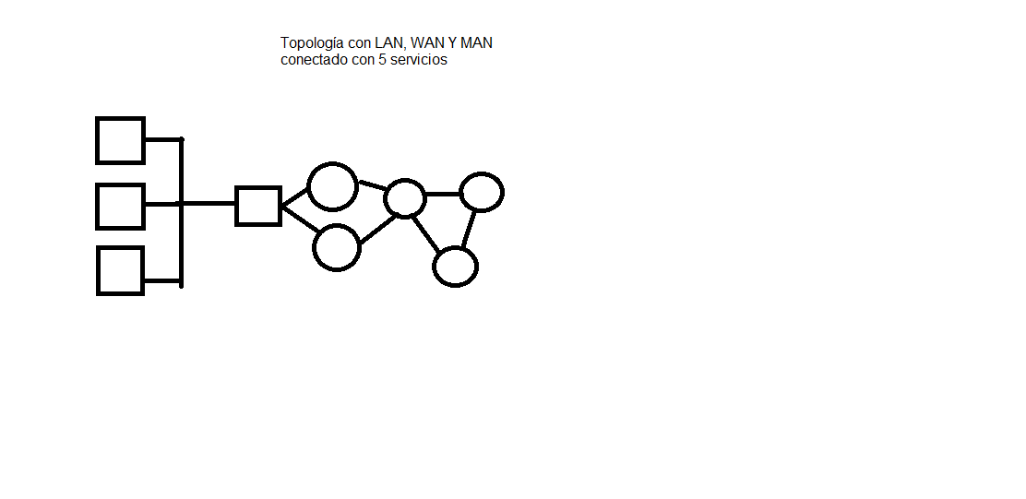

III Serie. (Resolver de forma física). Valor 40 pts.
Instrucciones: A continuación, se le presenta una serie de problemas que deberá resolver mediante forma física la cual tendrá un tiempo máximo de 10 minutos cada estudiante.

- Crear un cable de red de tipo B
Docente | Director
WALDIR JOSÉ CASTILLO MOTA | José Feliciano Escobar

